UNIVERSIDAD NACIONAL
AUTÓNOMA DE MÉXICO


FACULTAD DE INGENIERIA

Trabajo: TAREA 6 (SIMULACION)

EQUIPO:
SANTIAGO CRUZ CARLOS

ASIGNATURA: CIRCUITOS INTEGRADOS

GRUPO:1

domingo, 08 de noviembre de 2026, Ciudad Universitaria, México, DF

TITULO: TAREA 6 ANALISIS DE CIRCUITO

CIRCUITO

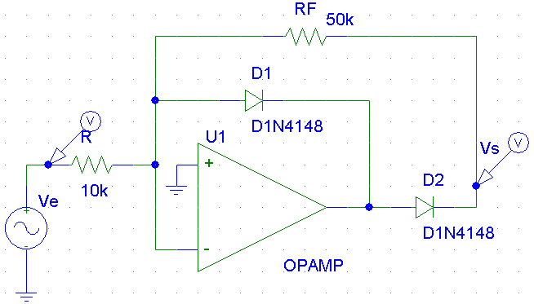

Calcular: 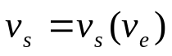
Ip=In=0
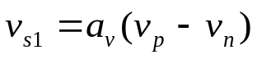
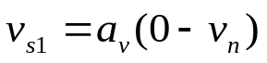
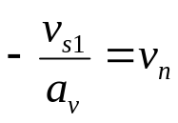
Suma de corrientes en Terminal positiva.
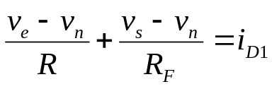
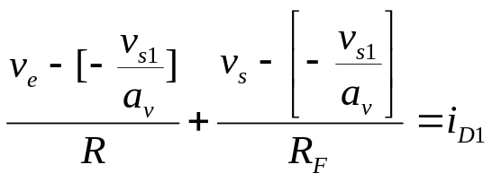
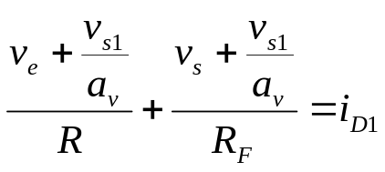
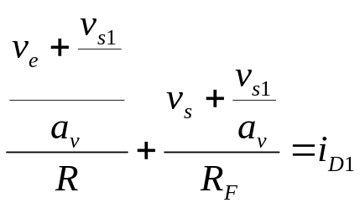
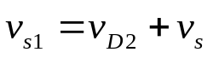
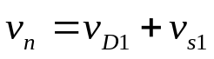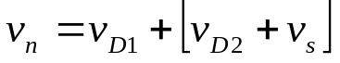
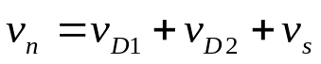

CONCLUSIONES circuito:

BIOGRAFIA:
PRAT VIÑAS Lluis, Circuitos y dispositivos electrónicos Fundamentos de electrónica
Alfaomega 6ª Ediciòn, México DF.

